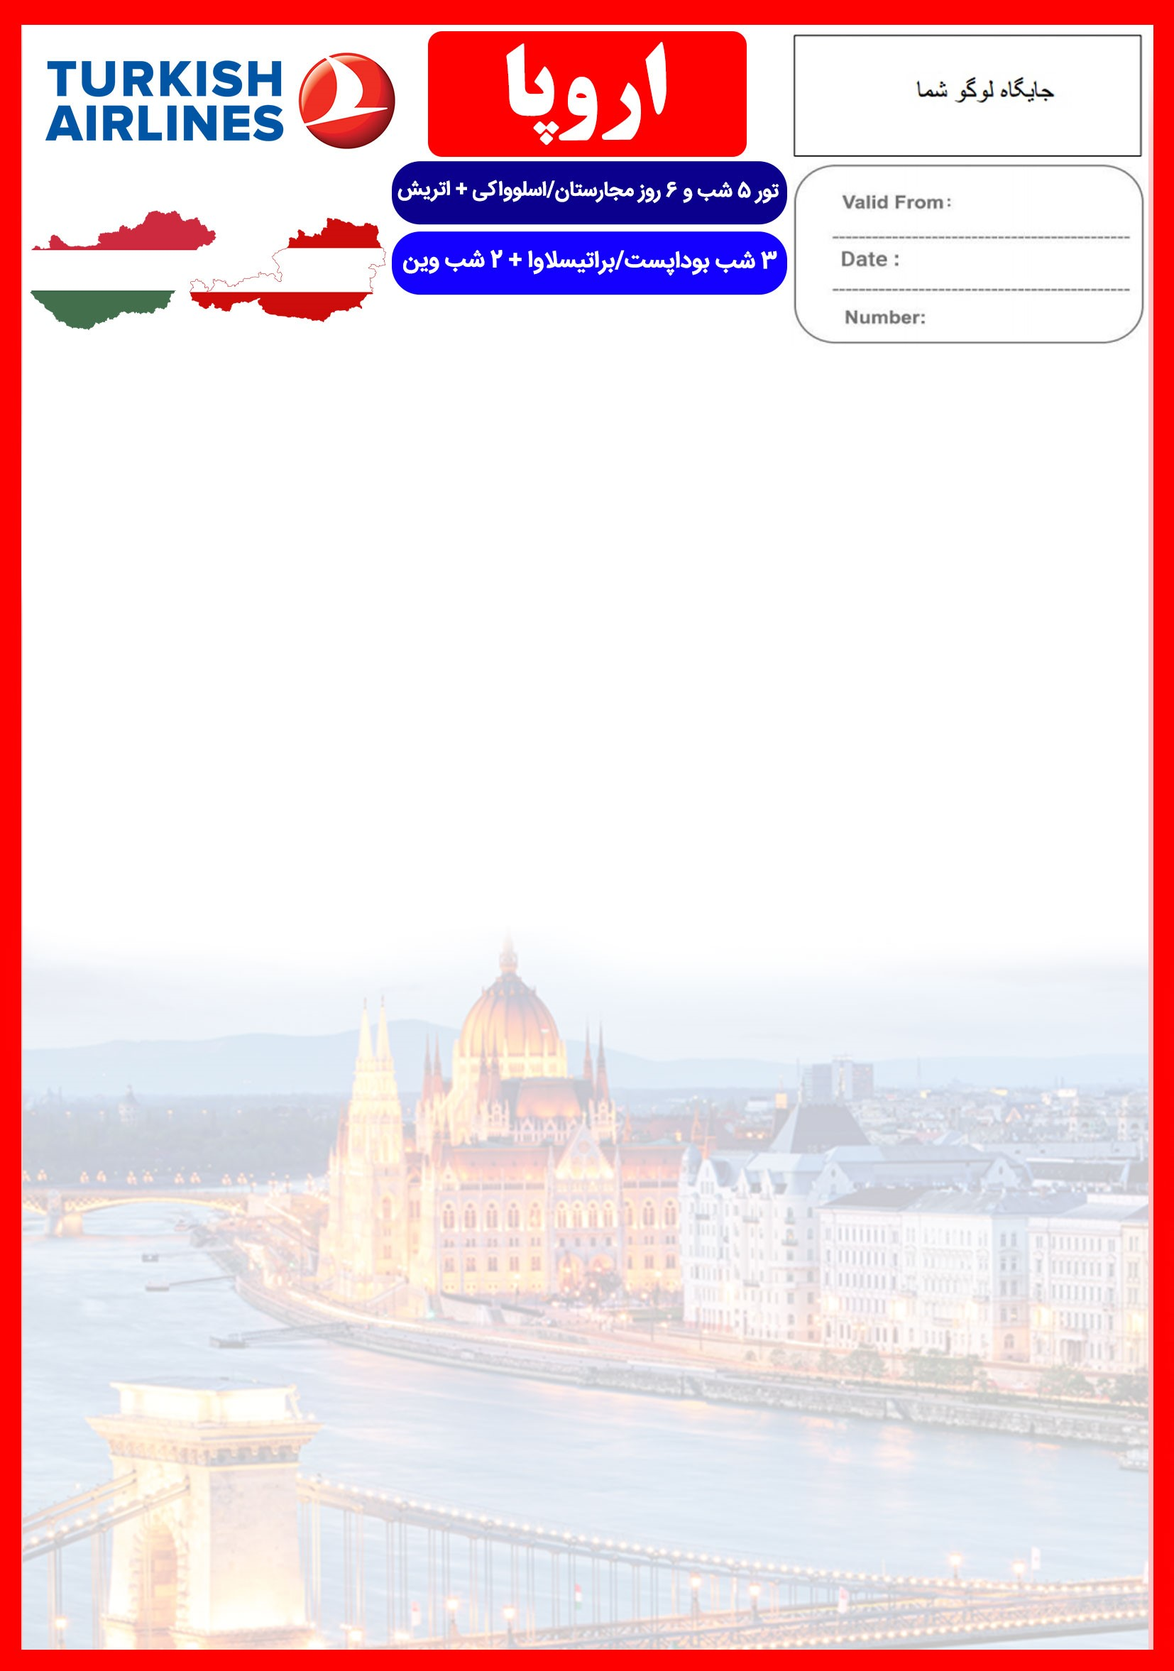
04 NOV
16 JAN

14 خرداد تا 19 خرداد
BUD/VIE/FALL/98/03

26 دی الی 1 بهمن

*اقتصادی*

2 الی 7 آبان
هتل | شهر | تعداد  شب | نفر در اتاق دو تخته  (نفر اضافه) | نفر در اتاق  یک تخته | کودک با تخت  (12-4 سال) | کودک بدون تخت  (4-2 سال) | نوزاد
4 ستاره | بوداپست  وین | 3  2 | 890 یورو  +  6,900,000 تومان | 1,090 یورو  +  6,900,000 تومان | 790 یورو  +  5,300,000 تومان | 690 یورو  +  5,300,000 تومان | 225 یورو  +  990,000 تومان
وقت سفارت مسافران این تور تاریخ 26 آذر 1398 خواهد بود.
رفت | 26 دی | حرکت از تهران | ورود به استانبول استانبول | شماره پرواز | حرکت از استانبول | ورود به بوداپست | شماره پرواز | شرکت هواپیمایی
 |  | 07:40 | 10:45 | (TK879) | 12:35 | 12:40 | (TK1033) | ترکیش
برگشت | 1 بهمن | حرکت از وین | ورود به استانبول | شماره پرواز | حرکت از استانبول | ورود به تهران | شماره پرواز | شرکت هواپیمایی
 |  | 19:30 | 23:50 | (TK1888) | 01:55 +1 | 05:35 +1 | (TK878) | ترکیش

- بیمه مسافرتی تا سقف 50,000 یورو
- بازدید از 3 شهر اروپایی
- انجام کلیه ترانسفرها با اتوبوس توریستی مدرن

امتیازات پکیج
- پرواز مستقیم با ایرباس مدرن ترکیش ایرلاینز
- هتل های با موقعیت مکانی مناسب
- 3 گشت شهری
- راهنمای فارسی زبان مجرب از تهران تا پایان سفر

- پرواز با ایرباس های لوکس ترکیش
- هتل های 4 ستاره با دسترسی مناسب
- 2 گشت شهری
- راهنمای فارسی زبان مجرب از تهران تا پایان سفر

خدمات تور

پرواز لوکس ترکیش
5 شب اقامت در هتل های 4 ستاره بوداپست و وین با دسترسی مناسب
1 گشت شهری تمام روز + 1 گشت شهری نیم روز
راهنمای فارسی زبان مجرب از تهران تا پایان سفر
اخذ ویزای شینگن و بیمه مسافرتی تا سقف 50,000 یورو
5 وعده صبحانه بوفه بین المللی
ترانسفر فرودگاهی رفت و برگشت و کلیه گشت های شهری با اتوبوس توریستی مدرن

روز اول | 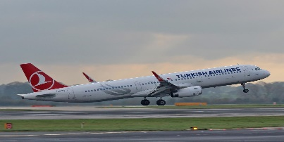  پرواز صبح از تهران به فرودگاه استانبول، حرکت از استانبول و ورود به بوداپست در ساعت 12:40 به وقت محلی ، خوش آمدگویی در فرودگاه ، ترانسفر به هتل محل اقامت در بوداپست ، تحویل اتاق ها و ادامه روز در شهر
روز دوم | 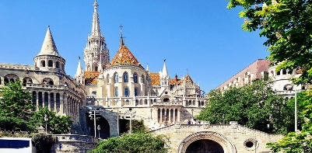  صرف صبحانه در هتل، گشت شهری نیم روز در ناحیه پست شهر بوداپست شامل بازدید از کلیسای بازیلیکا، قلعه فیشرمن و کلیسای ماتیاس
روز سوم | 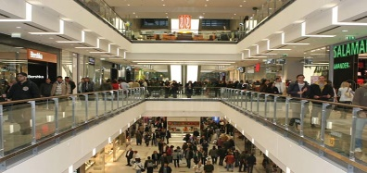  صرف صبحانه در هتل ، روز آزاد در بوداپست، پیشنهاد ما: گشت خرید در مرکز خرید پریمیر اوت لت “Outlet Mall” بوداپست
روز چهارم | صرف صبحانه در هتل، چک اوت از هتل، ترانسفر زمینی به سمت شهر وین، در میانه راه به شهر زیبای براتیسلاوا می رسیم، گشت پانورامیک در براتیسلاوا، ترانسفر به وین و چک این در هتل، تحویل اتاق ها و ادامه روز در وین
روز پنجم
روز ششم | 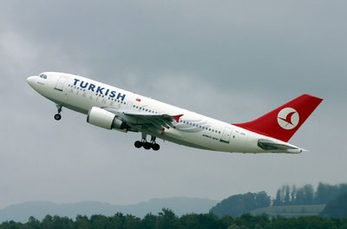  صرف صبحانه در هتل ، انتقال فرودگاهی، پرواز از وین به سمت تهران  صرف صبحانه در هتل، گشت شهری پانورامیک تمام روز در وین، بازدید از خیابان زیبای رینگ اشتراسه، اپرای وین، موزه هنر های زیبا، موزه تاریخ ملی، قصر سلطنتی هاف بورگ، کاخ شمبرون، کاخ بلودر، میدان ماریا ترازا، ساختمان مجلس اتریش و دانشگاه وین
برای تمام لحظات شما برنامه داریم

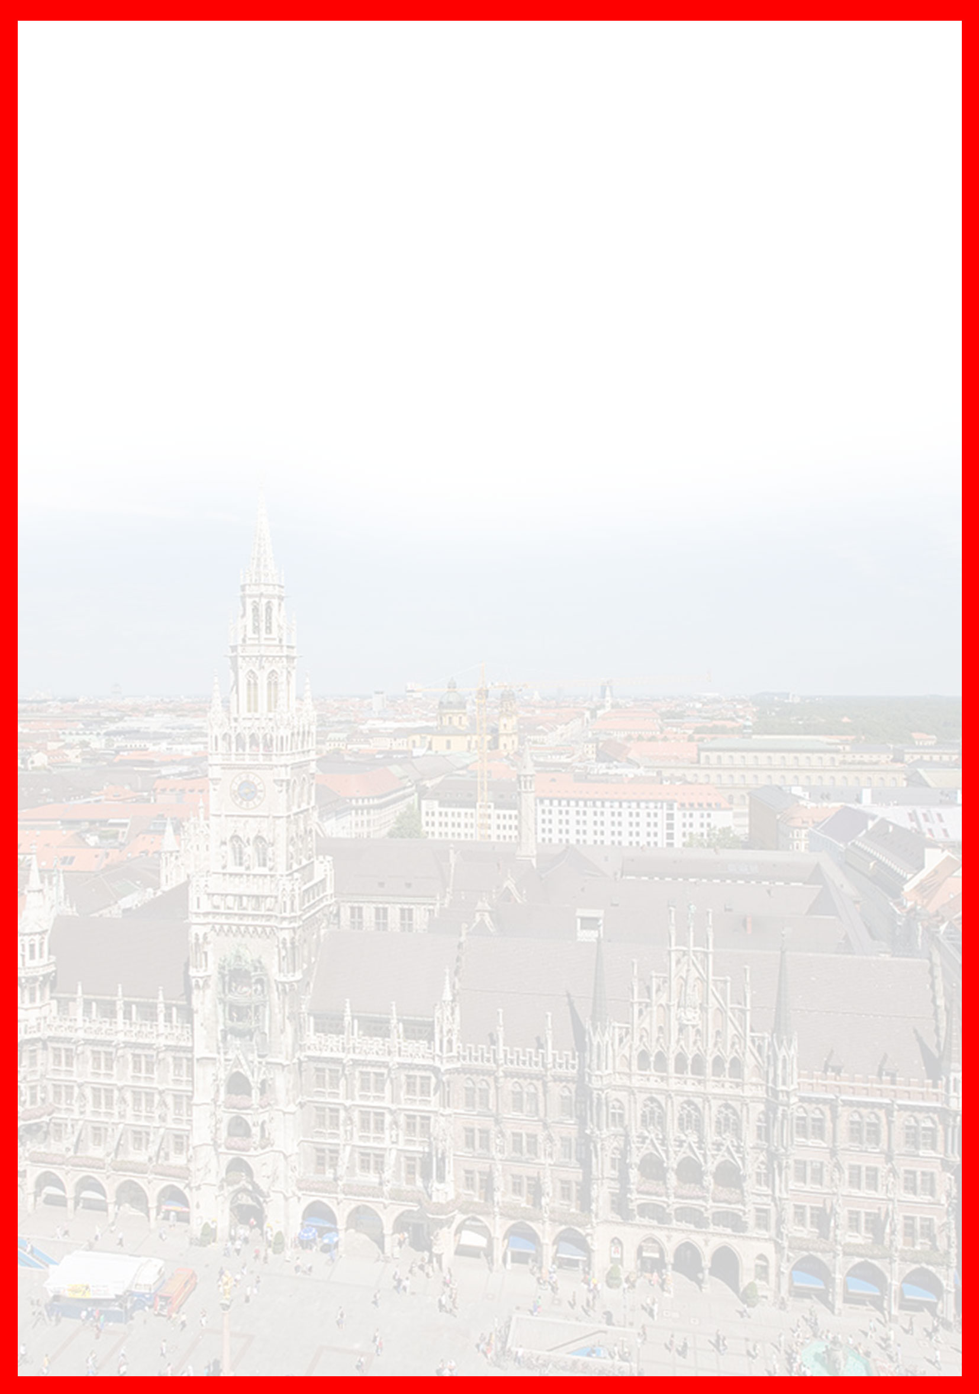

با توجه به نوسانات نرخ ارز، پیشنهاد می گردد کلیه مبلغ تور تسویه گردد.

تذکر:
- هزینه دارالترجمه به عهده مسافرین محترم است .
- مسافر موظف است هنگام ثبت نام کل مبلغ ریالی و 50% مبلغ ارزی را پرداخت نماید.

مدارک مورد نیاز :
- اصل گذر نامه امضا شده با حداقل 7 ماه اعتبار از پایان سفر
- اصل گذرنامه های قدیمی
- دو قطعه عکس رنگی جدید 4/5 * 3/5 با پشت زمینه سفید و تمام رخ که 80% عکس باید از چهره باشد.
- اصل و ترجمه شناسنامه
- مدارک اشتغال به کار یا تحصیل
- تمکن مالی و گردش حساب سه ماه اخیر با مهر و امضای بانک به زبان انگلیسی
- اصل سند ملکی ( درصورت موجود بودن ، یک سند ملکی برای هر خانواده و دو سند برای دو مسافر انفرادی که همسفرهستند )
- ضمانت نامه بانکی جهت ضمانت بازگشت از سفر
- ترجمه کلیه مدارک به زبان انگلیسی و هزینه ترجمه به عهده مسافر میباشد.
- حداقل زمان، جهت دریافت روادید، سه هفته می باشد.
تمامی مدارک مسافران باید به بخش ویزای دلتابان تحویل گردد.

توجه
- تمامی هتل ها براساس اولین نوع اتاق، (استاندارد، حداکثر 22 متر) گارانتی شده است.

شرایط کنسلی
- با توجه به اینکه هتل ها گارانتی می باشند، امکان کنسل و یا تغییر تاریخ تور میسر نیست.
- درصورت ریجکت شدن ویزای مسافر طبق قوانین ایرلاین و هتل گارانتی اعمال نظر خواهد شد.

نکات مهم :
- مسافران موظف هستند در موعد تعیین شده جهت انگشت نگاری در سفارت حضور داشته باشند و تغییر تاریخ وقت سفارت به هیچ عنوان امکان پذیر نمی باشد.
- مسئولیت کنترل گذرنامه از جهت اعتبار و ممنوعیت خروج از کشور، به عهده مسافر و یا آژانس همکار می باشد.
- مسافرین ملزم به اجرای دقیق برنامه سفر انتخابی هستند و به هیچ وجه تغییری در تاریخ، محل اقامت و..... امکان پذیر نیست. مواردی مانند NO SHOW (عدم ورود به هتل در تاریخ مقرر) و EARLY CHECK OUT (خروج پیش از موعد)، جزء عدم حسن انجام کار بوسیله مسافر محسوب شده و موجب ضبط ضمانت نامه بازگشت مسافر می شود.
- در صورت تاخیر و یا عدم صدور روادید از طرف سفارت مربوطه، هیچگونه مسئولیتی متوجه آژانس نبوده و جرایم طبق قوانین ایرلاین و کارگزارمربوطه اخذ خواهد شد.
- امکان جابجایی هتل ها وجود دارد و در صورت جابجایی، هتل با سطح کیفی مشابه یا بالاتر ارائه می گردد.
- ارائـه ضمانت بازگشت مسافر حداقل از مبـلغ 70 میلیون تومان ( برای هر نفر از اعضای خانواده ) و 100 میلیون تومان برای هـر نفر ( مجرد ) به صورت چـک رمزدار و یا ضمانت نـامه بانکی
در زمان ثبت نام الزامی است که پس از بررسی مدارک، در صورت نیاز به ضمانت نامه های بیشتر متعاقباً اعلام می گردد.
- تمامی گشت ها بدون کم و کاست انجام می شود، ولی امکان جابه جایی برنامه ها وجود دارد.
- درصورتی که مسافران تمایل داشته باشند از گشت های دیگری بهره مند شوند، می توانند درخواست خود را به آژانس ارائه نمایند.

